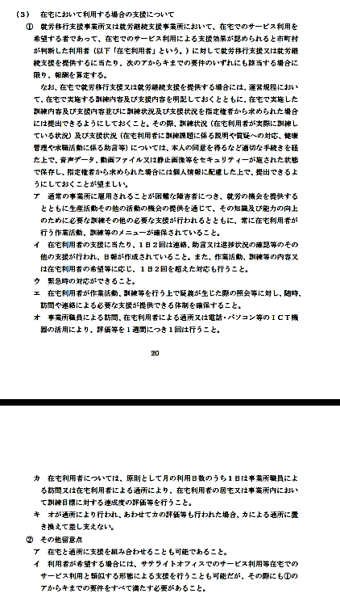
「就労移行支援支援事業、就労継続支援事業（A型、B型）における留意事項について」（抜粋）
（令和7年3月31日障障発0331第2号厚生労働省・援護局障害保健福祉部障害福祉課長通知）

参 考

